Лабораторная работа № 4.  
DNS-сервер: установка и управление

**Цели работы:**

* научиться устанавливать службу DNS;
* научиться конфигурировать зоны DNS;
* научиться тестировать службу DNS;
* научиться применять файл HOSTS.

Служба DNS предназначена для преобразования символьных доменных имен в IP-адреса и обратно. В сети, где работает служба DNS, пользователи могут без труда обращаться к различным сетевым ресурсам по доменным именам, а не по IP-адресам. Также, устанавливая эту службу, мы готовим платформу для установки Active Directory.

* + **Требования к отчету**

Отчет должен включать скриншоты каждого шага выполнения установки и проверки работоспособности DNS-сервера.

**Задание 1**. Установите сервер DNS на виртуальную машину с Windows Server 2008.

**Указания к выполнению**

1. Выполните предварительную конфигурацию компьютера, на котором будет установлен сервер DNS: проверьте, что серверу DNS назначен статический IP-адрес (например, 192.168.1.1).
2. Для установки сервера DNS проделайте следующие действия:

* откройте **Диспетчер сервера** – **Добавить роли и компоненты**. Появится **Мастер добавления ролей**.
* На вкладке **Роли сервера (Server Roles)** отметьте флажком пункт **DNS-сервер**, после чего дважды нажмите **Далее**.
* На вкладке **Подтверждение** нажмите кнопку **Установить** и дождитесь завершения установки роли на сервере.
* После установки просто нажмите **Закрыть**.

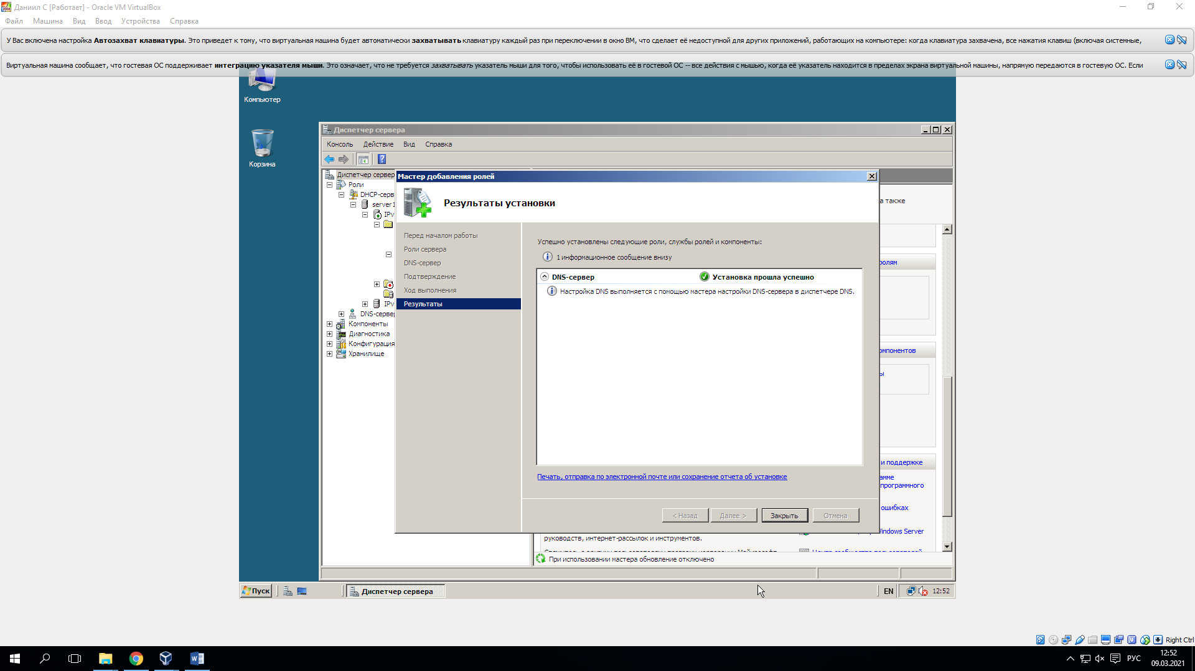

1. Проверьте, что после установки сервера в меню **Администрирование (Administrative Tools)** и в меню **Диспетчер сервера – Роли** добавилась новая оснастка – **DNS**.

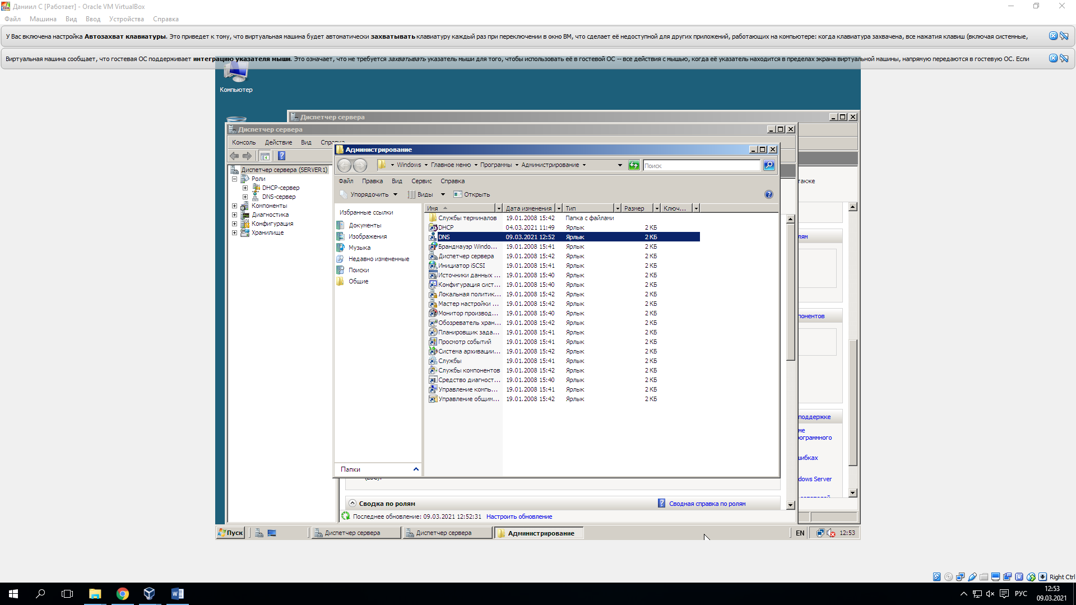

**Задание 2**. Создайте зону прямого просмотра **myzone.ru.**

**Указания к выполнению**

1. Откройте оснастку DNS.
2. Разверните узел DNS, далее разверните узел **<Имя компьютера>**.
3. Для создания нового домена щелкните правой кнопкой по **Зоны прямого просмотра** (**Forward Lookup Zones**) и выберите пункт **Создать новую зону (New zone)**.
4. В окне **Тип зоны** (**Zone Type**) укажите **Основная зона (Primary Zone)** и нажмите **Далее** (**Next**).
5. В окне **Имя зоны** (**Zone Name**) укажите имя зоны – **myzone.ru** и нажмите **Далее** (**Next**).
6. В окне **Файл зоны** (**Zone File**) убедитесь, что выбран переключатель **Создать новый файл** (**Create A New File**) и имя создаваемого файла – **myzone.ru.dns**.
7. В окне **Динамическое обновление** выберите пункт **Запретить динамическое обновление**.
8. Просмотрите сводку выбранных параметров и щелкните кнопку **Готово** (**Finish**).

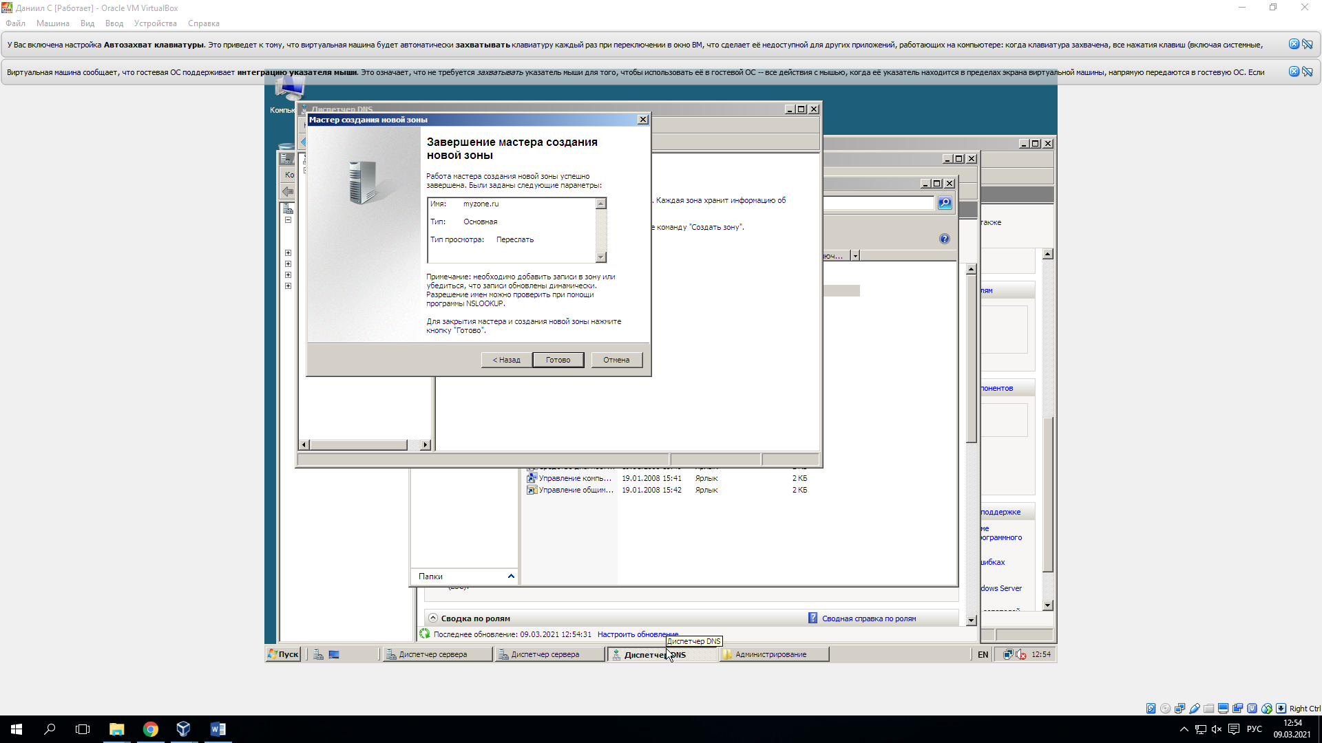

1. Убедитесь, что в **Forward Lookup Zones** появился новый узел **myzone.ru** и сгенерированы записи **Start of Authority** (**SOA**) (**Начальная запись зоны**), **Name Server** (**NS**) (**Сервер имен**) и **Host** (**A**) (**Хост**).

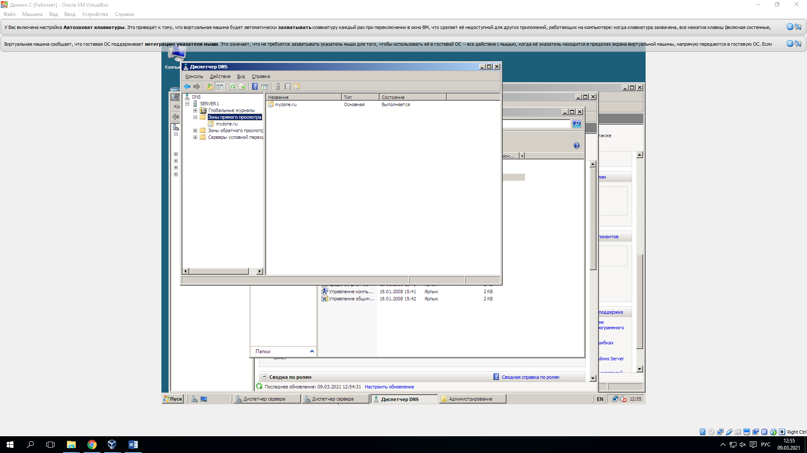

1. Для добавления нового узла (хоста) в созданную зону, щелкните правой кнопкой по узлу **myzone.ru** и выберите **Создать узел** (**New Host**). В поле **Имя** (**Name**) введите имя узла – **server**. Поле **IP-адрес** (**IP Address**) установите равным IP‑адресу вашего компьютера. Нажмите **Добавить узел** (**Add Host**).

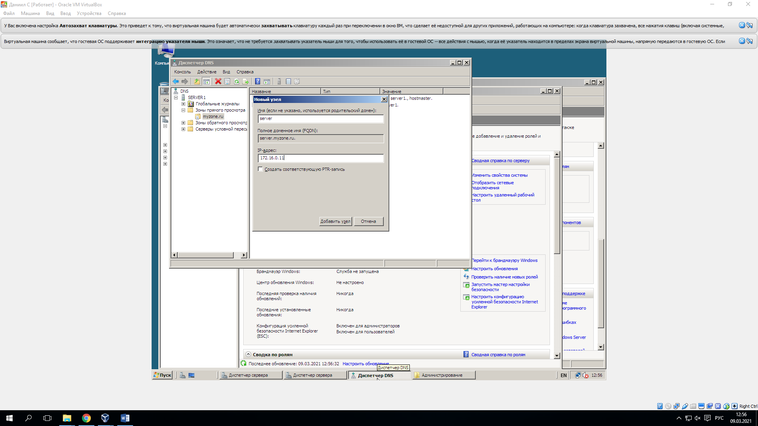

**Задание 3**. Протестируйте работу службы DNS.

**Указания к выполнению**

1. Запустите виртуальную машину с Windows 7. Выполните в ней команду ping server.myzone.ru.
2. Убедитесь, что такой узел был найден, и отображается его IP-адрес. Если ping не проходит, нужно исправить настройки.

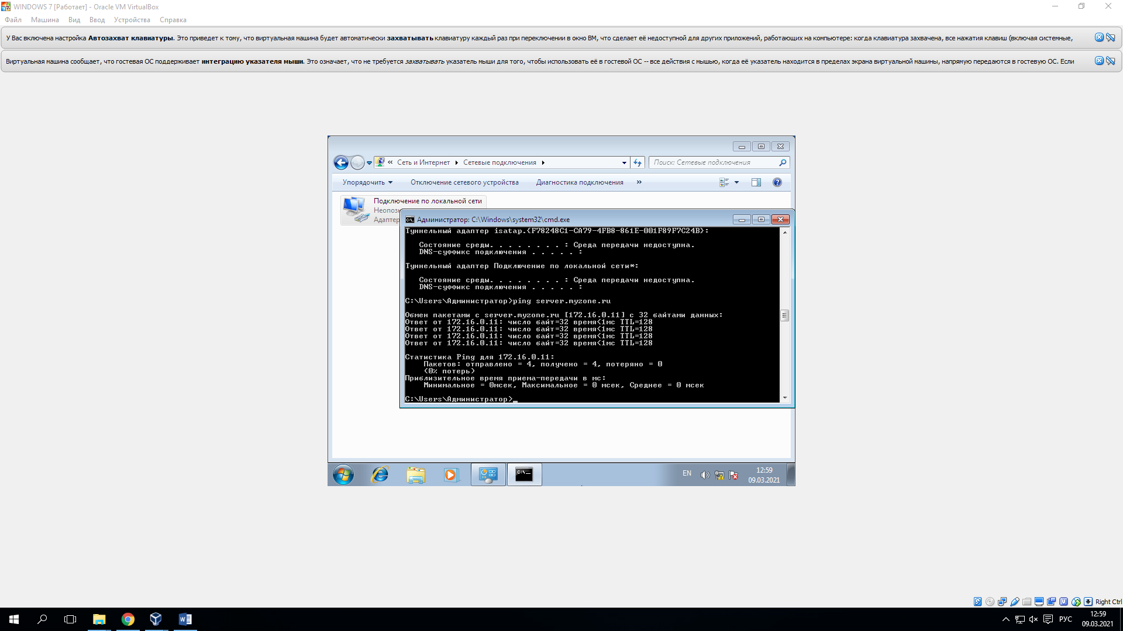

1. Для преобразования IP-адреса в доменное имя выполните утилиту nslookup с параметром, равным IP-адресу виртуальной машины. Объясните, почему появилась ошибка.

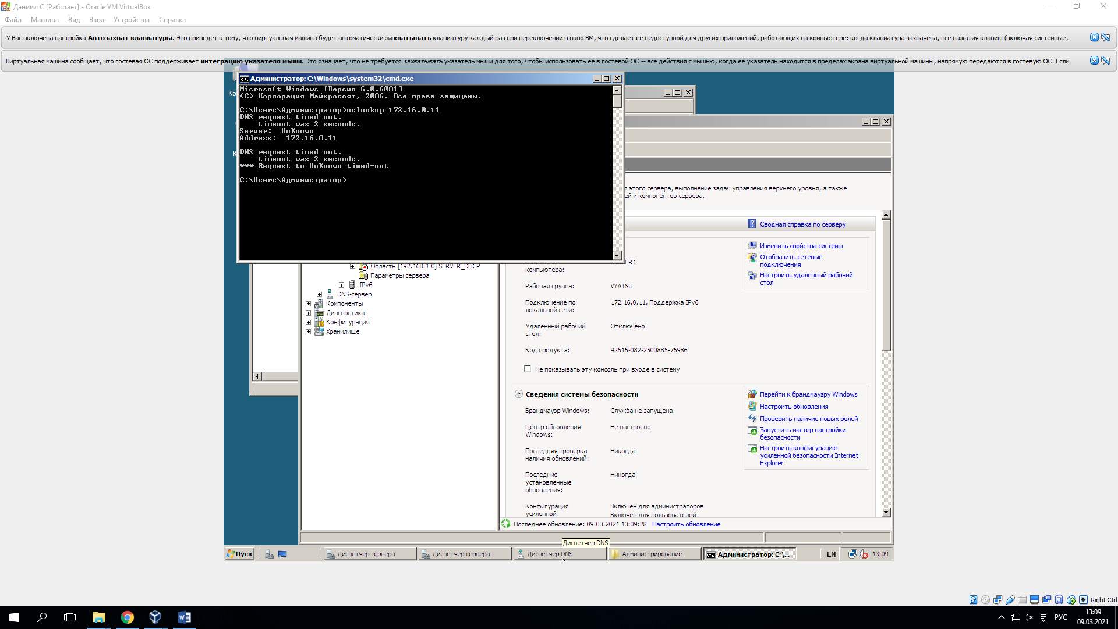

**Задание 4.** Создайте зону обратного просмотра (для преобразования IP‑адреса в доменное имя).

**Указания к выполнению**

1. В узле **Зоны обратного просмотра** (**Reverse Lookup Zones**) щелкните правой кнопкой мыши и выберите **Создать новую зону (New zone)**.
2. В окне **Zone Type** (**Тип зоны**) укажите **Основная зона** (**Primary Zone**) и нажмите **Далее** (**Next**).
3. В окне **Имя зоны обратного просмотра** выберите **Зона обратного просмотра IPv4** и нажмите **Далее** (**Next**).
4. Убедитесь, что выбран переключатель **Идентификатор сети** (**Network ID**). В поле под ним введите адрес вашей сети (например, 192.168.1). Поле **Имя зоны обратного просмотра** (**Reverse** **Lookup Zone Name**) внизу окна должно выглядеть так: **1.168.192.in-addr.arpa**.
5. Завершите работу мастера, оставив все настройки по умолчанию.

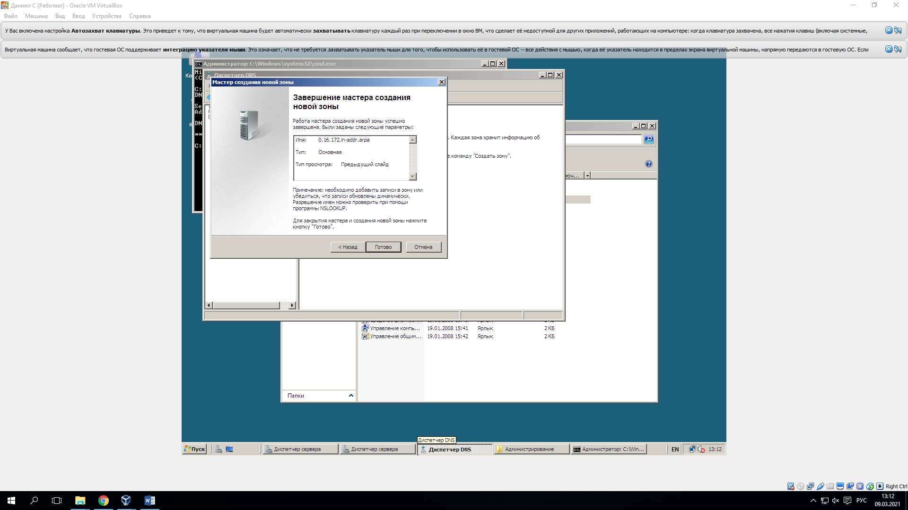

1. Щелкните правой кнопкой мыши по новому узлу в **Зонах обратного просмотра** (например, **1.168.192.in-addr.arpa**) и выберите **Создать указатель** (**New Pointer**). Последнее число установите равным последнему числу в IP‑адресе. В поле **Имя узла** (**Host name**) запишите полное имя узла, например **server.myzone.ru**.

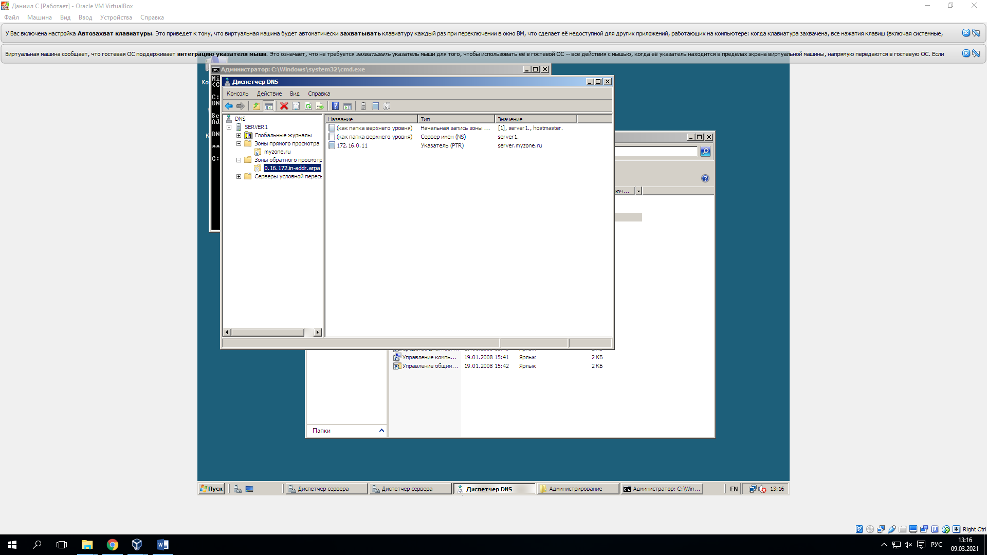

**Задание 5.** Создайте псевдоним для узла **server.myzone.ru**.

**Указания к выполнению**

1. Щелкните правой кнопкой мыши по узлу **myzone.ru** и выберите **Новый псевдоним** (**New Alias**). В поле **Создать псевдоним** (**Alias name**) укажите псевдоним узла (например, **MyServer**). В поле **Полное доменное имя конечного узла** (**Fully qualified domain name**) впишите полное имя **server.myzone.ru**.

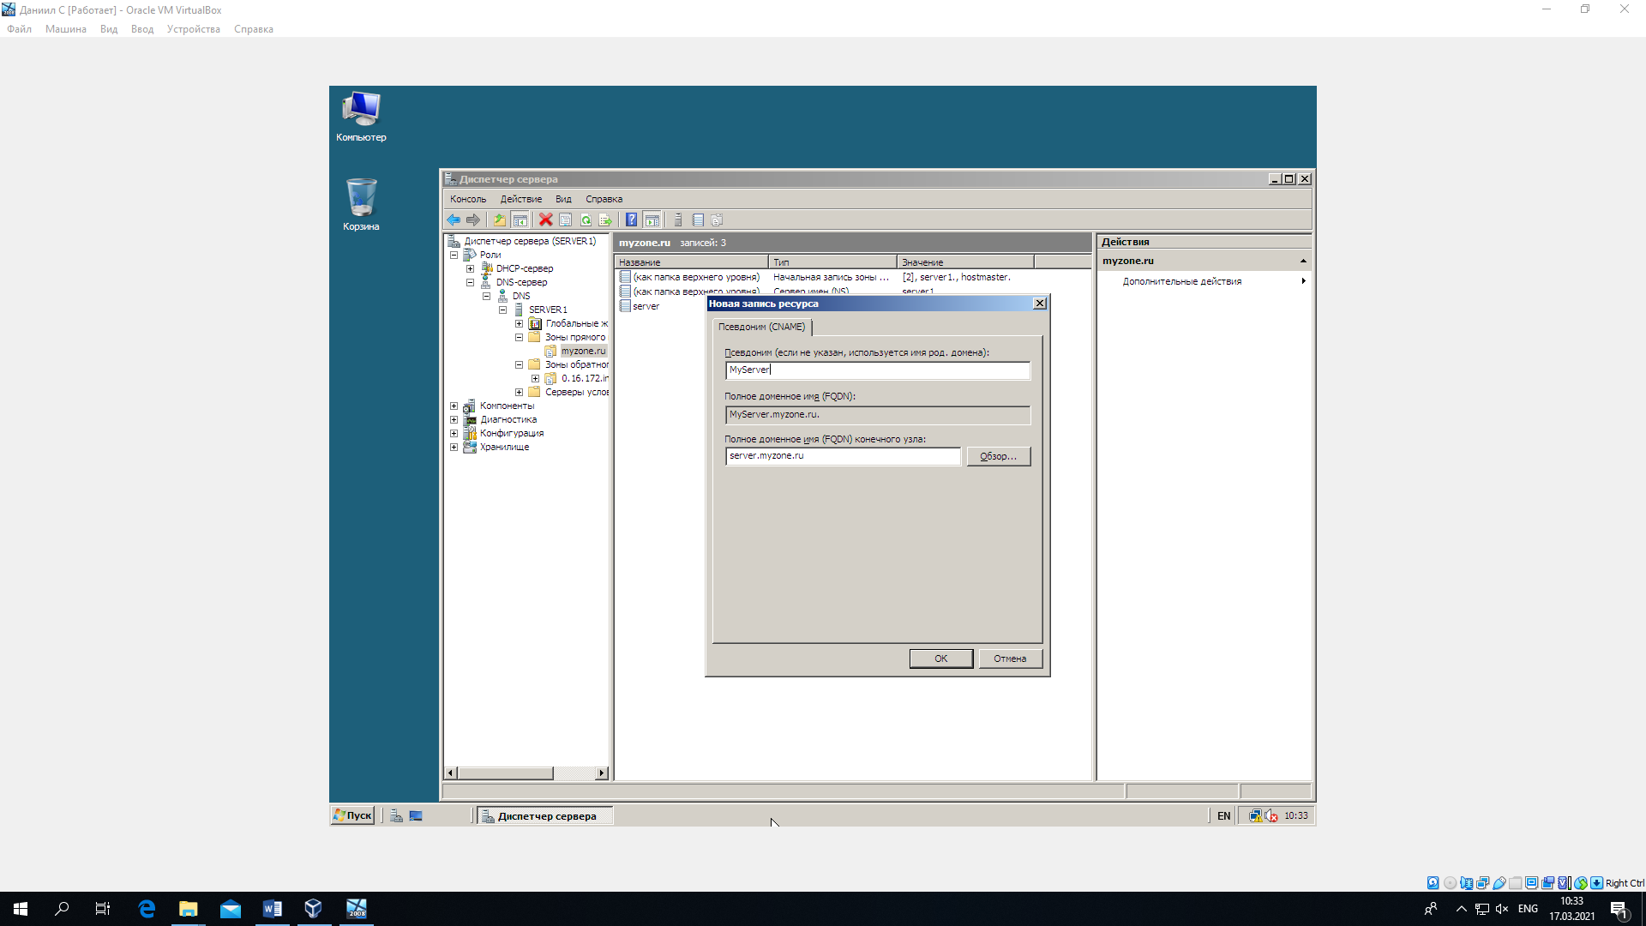

1. В виртуальной машине с Windows 7 выполните команду ping Myserver.myzone.ru.
2. Убедитесь, что такой узел был найден, и отображается его IP-адрес.

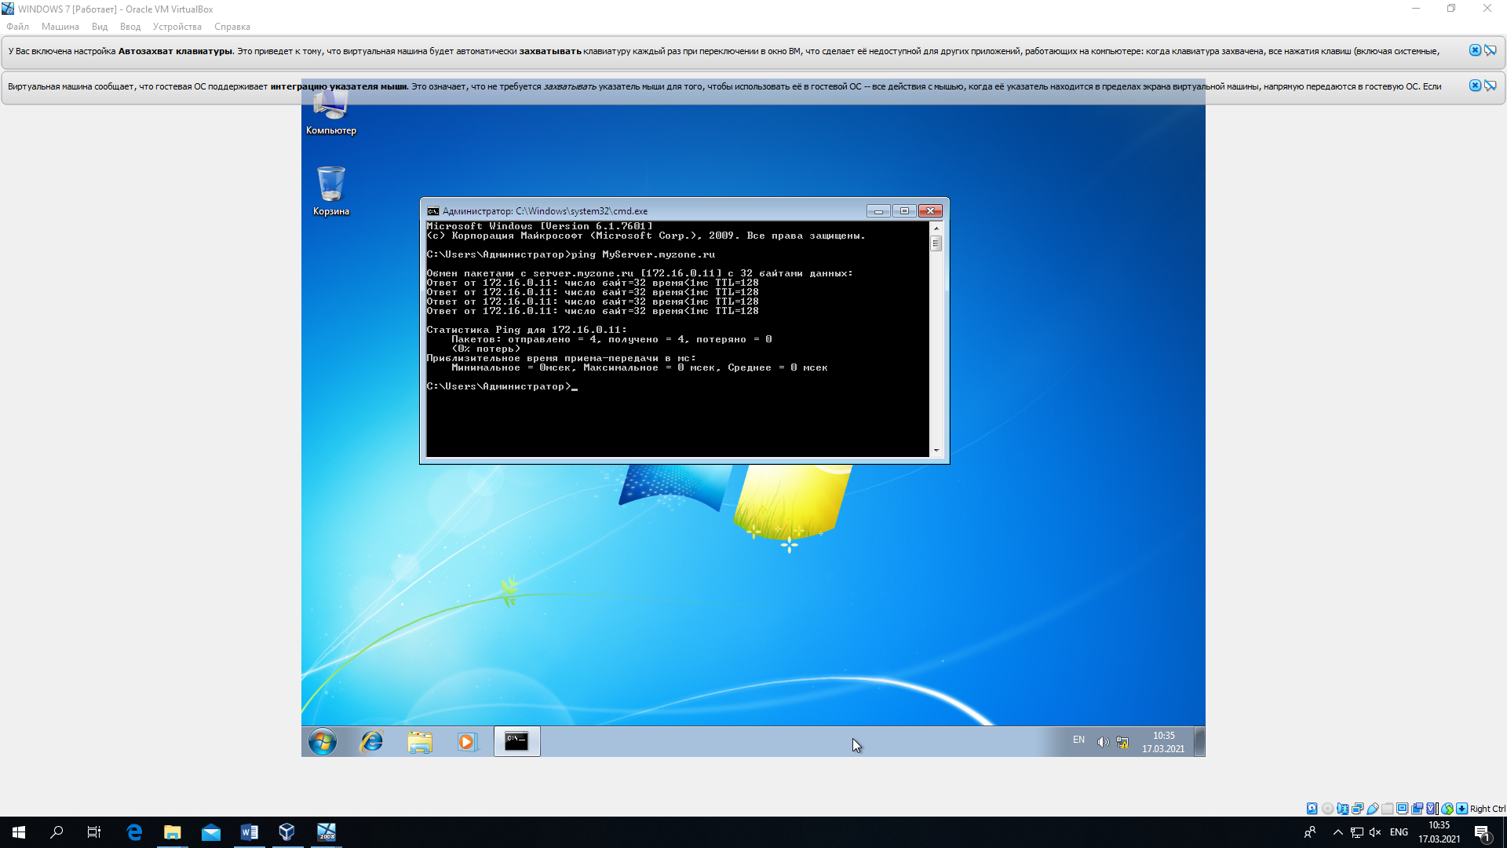

**Задание 6**. Протестируйте работу службы DNS.

**Указания к выполнению**

1. Используйте утилиты ping, nslookup.

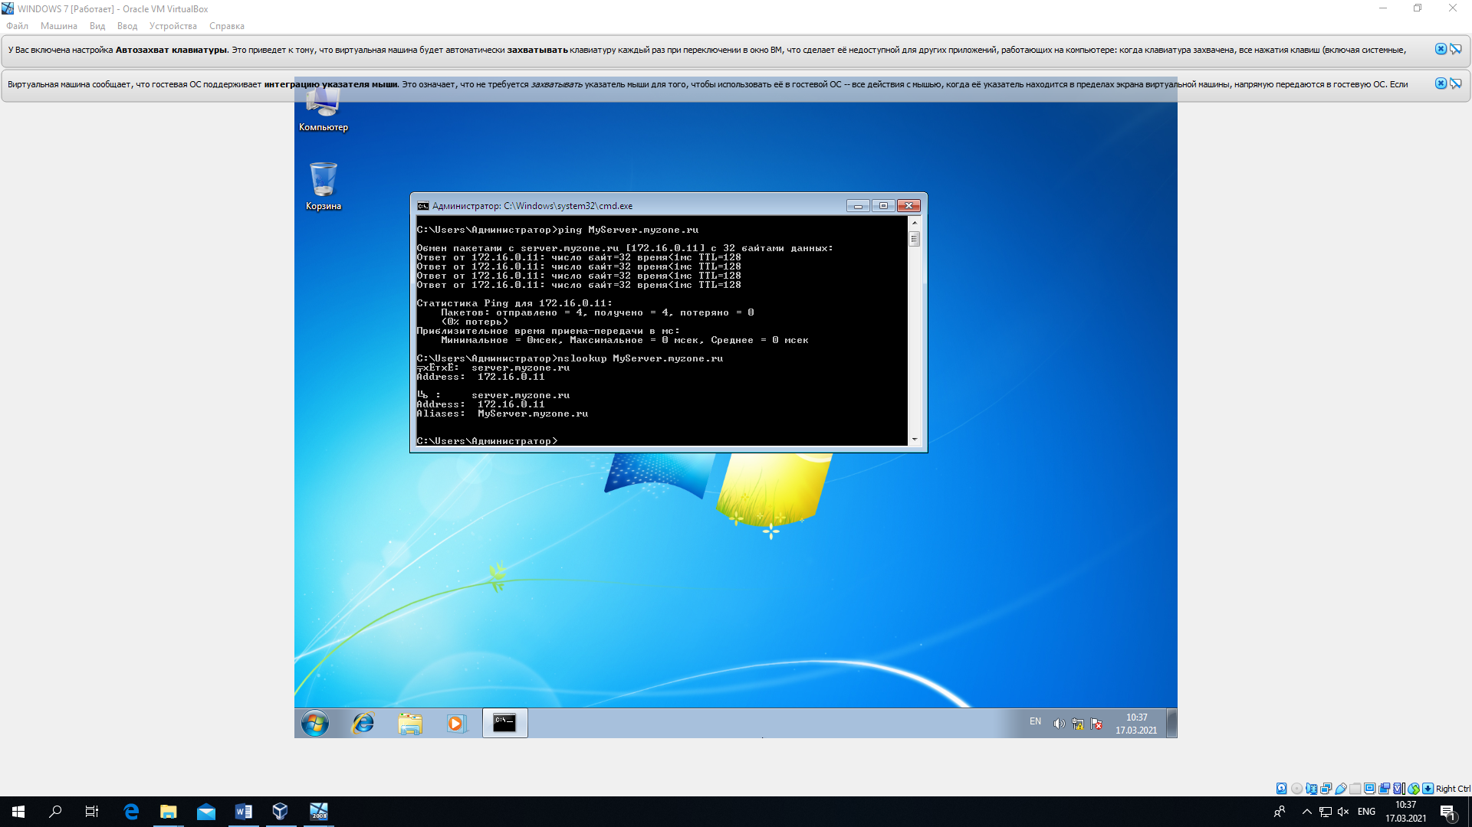

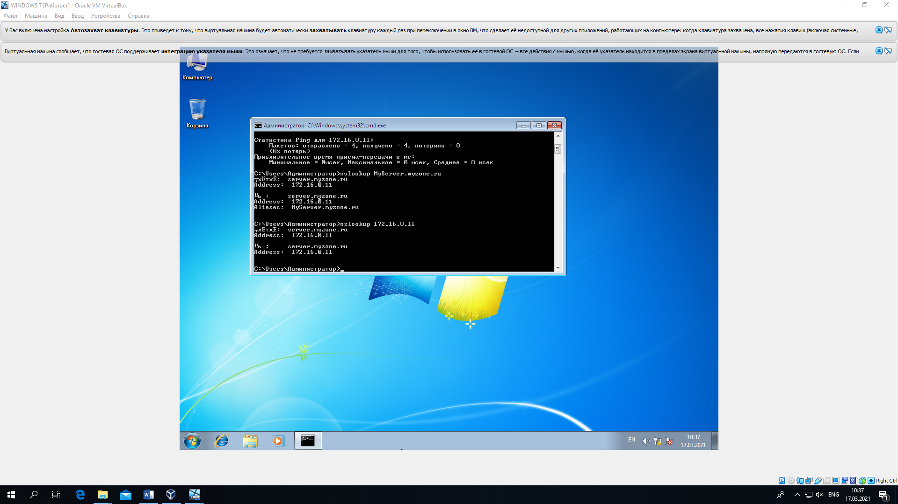

1. В дереве консоли откройте свойства узла через команду контекстного меню **Свойства** (**Properties**).
2. Перейдите на вкладку **Наблюдение** (**Monitoring**).
3. В группе **Выберите тип теста** (**Select A Test Type**) пометьте флажки **Простой запрос к этому DNS-серверу** (**A Simple Query Against This DNS Server** и **Рекурсивный запрос к другим DNS-серверам** (**Recursive Query To Other DNS Servers**. Щелкните кнопку **Тест** (**Test Now**).

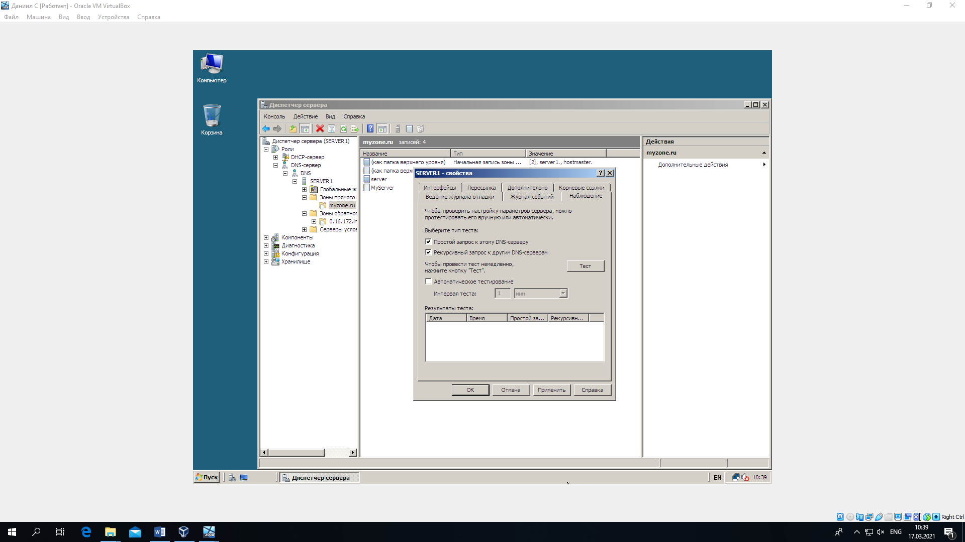

1. В списке **Результаты теста** (**Test Results**) против обеих записей вы увидите **Пройден** (**PASS**). Если вы работаете на автономном сервере, напротив **Рекурсивный запрос** (**Recursive Query**) вы увидите **Отказ** (**FAIL**).

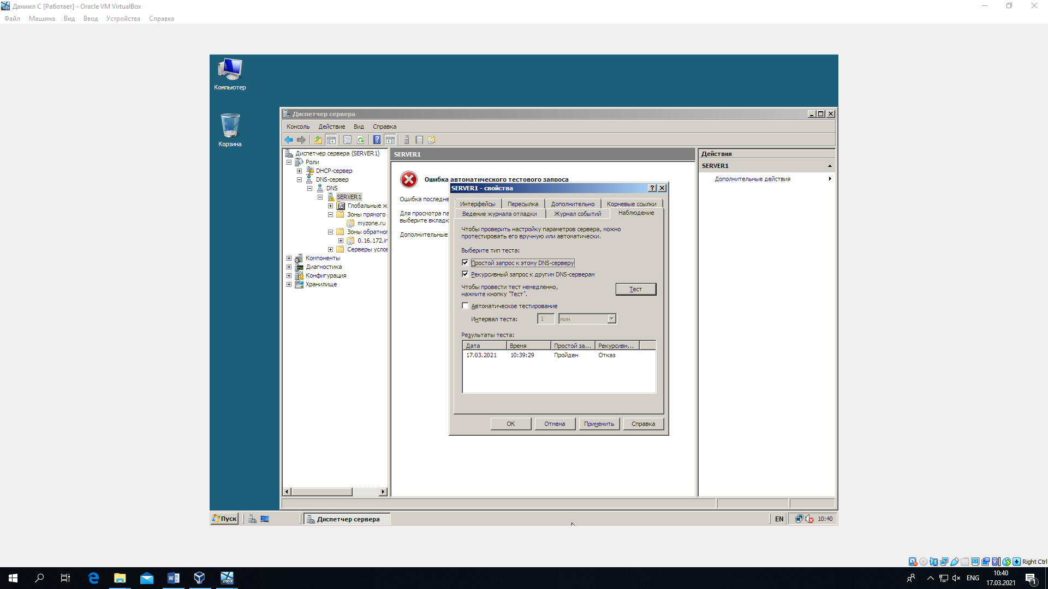

**Задание 7**. Сконфигурируйте клиента для использования службы DNS.

**Указания к выполнению**

1. На клиенте откройте диалоговое окно его свойств TCP/IP. Настройте систему для автоматического получения адреса DNS (это обеспечивает сервер DHCP) или вручную укажите IP-адреса предпочтительного и дополнительного серверов DNS.
2. Для настройки дополнительных параметров DNS щелкните кнопку **Дополнительно** (**Advanced**). Чтобы задать параметры DNS, в диалоговом окне **Дополнительные параметры TCP/IP** (**Advanced TCP/IP Settings**) перейдите на вкладку **DNS**. Здесь можно сконфигурировать и параметры, обеспечивающие разрешение имен узлов, для которых не было указано полное доменное имя, и настроить параметры регистрации DNS.

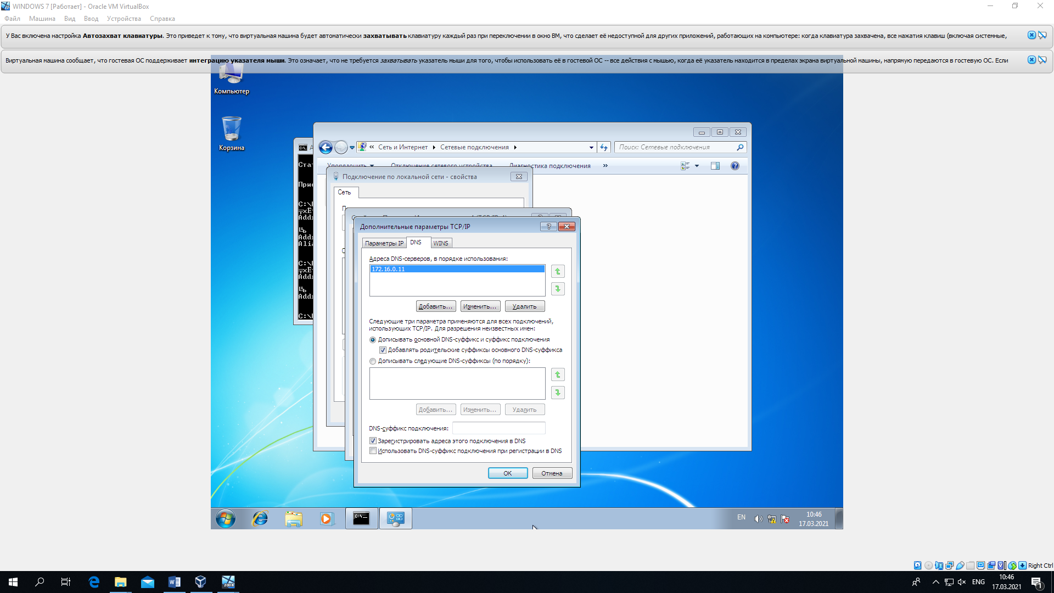

**Задание 8**. Задайте разрешение имен с использованием файла **HOSTS** для случаев отказа службы DNS и для возможности использования коротких имен при доступе к удаленным узлам.

**Указания к выполнению**

1. На сервере найдите системный файл **HOSTS** и откройте его в текстовом редакторе.
2. Какая запись уже присутствует в файле по умолчанию и что эта запись означает? Что это за адрес и для чего он используется?

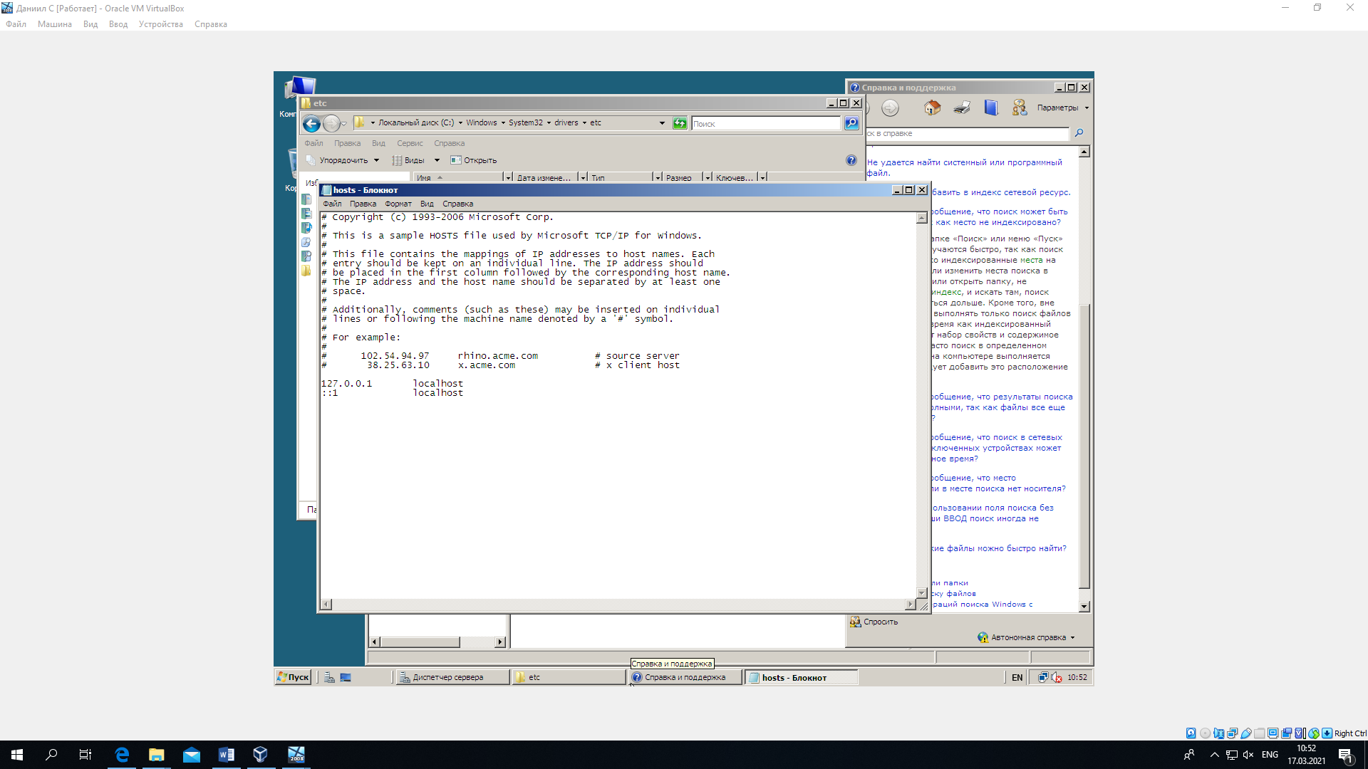

1. Выясните IP-адрес узла **www.microsoft.com**.
2. Внесите запись в файл, указав полученный IP-адрес и имя – **www.microsoft.com**. Сохраните изменения.
3. Проверьте через браузер доступность узла **www.microsoft.com**.
4. Внесите в файл IP-адрес своего сервера и имя в формате **computer.domain**. Сохраните изменения.
5. Остановите службу DNS через утилиту **Службы** (**Services**).
6. Проверьте, доступно ли это имя в формате **computer.domain** через утилиту ping.

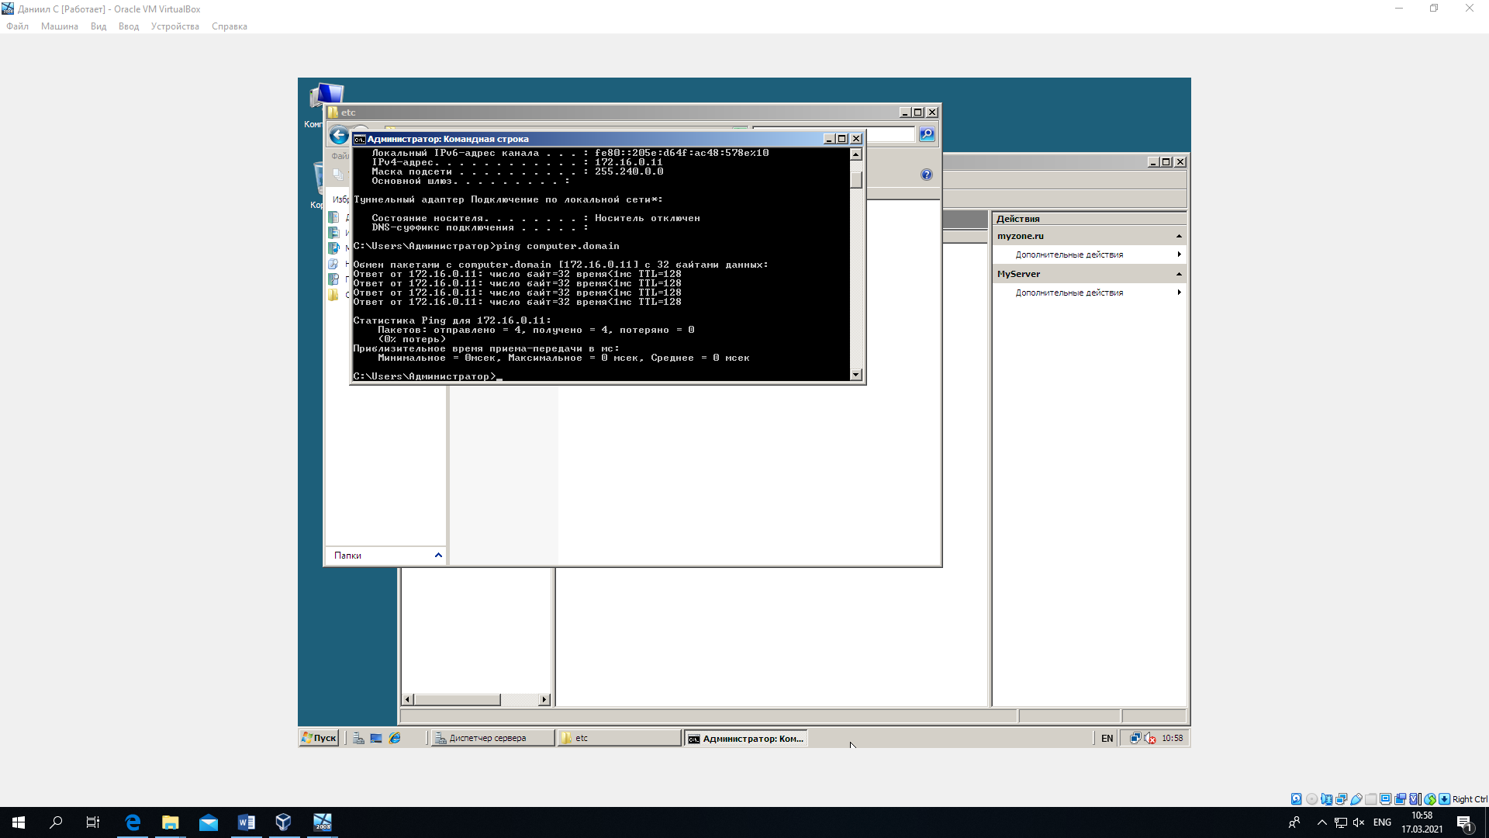

**Самостоятельная работа**

Установите DNS-сервер для домена **faculty.ru**. Настройте прямую и обратную зоны, протестируйте сервер с помощью оснастки DNS, командной строки и виртуальной машины с Windows 7.

* + Зафиксируйте все шаги установки, настройки и тестирования DNS-сервера с помощью скриншотов в отчете.

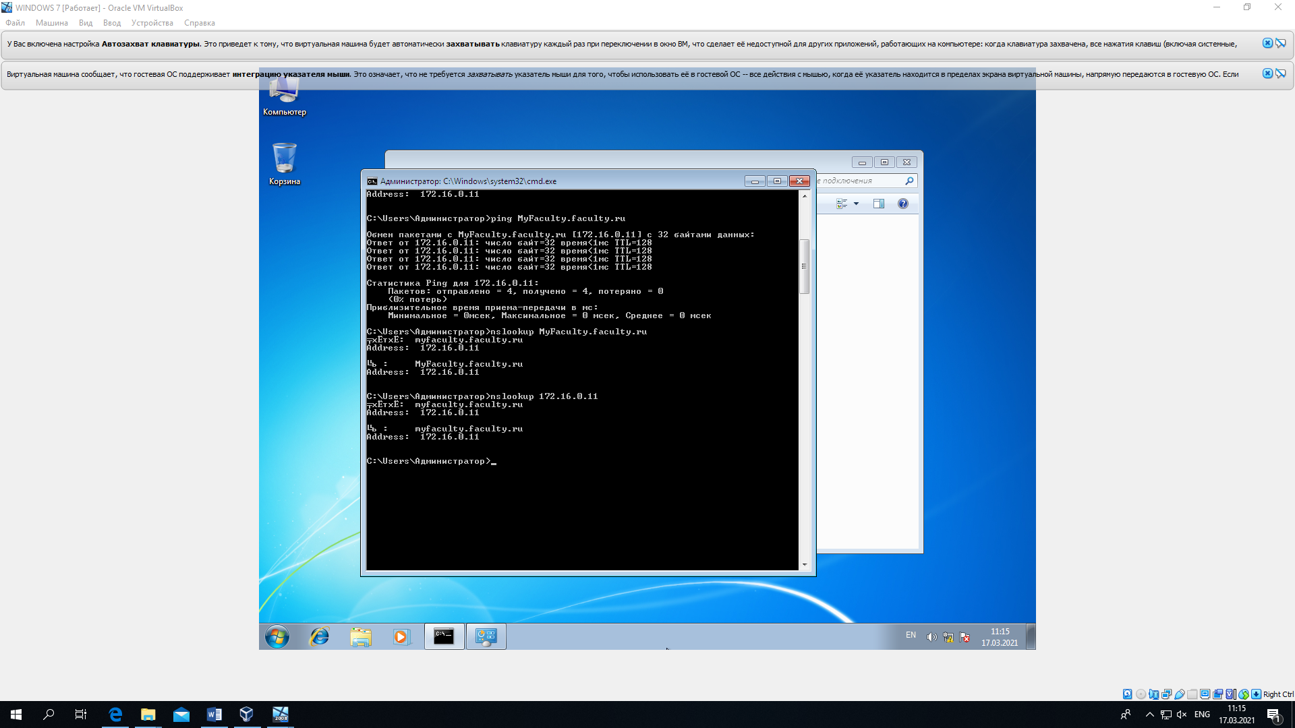

**Контрольные вопросы**

1. Для чего предназначены прямые и обратные запросы поиска?
2. Опишите назначение компонентов DNS: зона, сервер имен, доменное пространство имен.
3. Назовите основные типы зон и их назначение.
4. Назовите основные правила именования доменов.

имена могут содержать любые символы Unicode, за исключением следующих символов: #, +, «, \, <, >;

длина имен учетных записей пользователей не должна превышать 20 символов;

длина имен учетных записей компьютеров не должна превышать 15 символов;

длина имен учетных записей групп не должна превышать 63 символов;

имена участников системы безопасности не могут состоять только из точек, пробелов и знаков @;

любые точки или пробелы в начале имени пользователя отбрасываются

1. Какова максимально допустимая длина имени домена?

255 sym

1. Какова максимально допустимая длина имени FQDN?
2. С какой целью используют несколько серверов имен?
3. Приведите примеры использования утилиты nslookup.
4. Можно ли одному IP-адресу нужно присвоить несколько имен? Перечислите все способы.
5. Для чего используется файл **HOSTS**?

Для просмотра уже сохраненных преобразований из символьного адреса в ip-адрес

1. В каком порядке нужно располагать записи в файле **HOSTS** – упорядоченными по какому-либо параметру или произвольно?

По времени